ACHAT DE KIMONOS AUX COULEURS DU CLUB AVEC PARTICIPATION DE LA MJC CONFANS

La section Judo de la MJC Conflans participe financièrement à l’achat d’un kimono par personne sur la base des kimonos suivants :
- Kimono super initiation pour les plus petits, le logo du club sera brodé sur le cœur.
- Kimono super entrainement avec bandes pour les plus grands, le logo du sera brodé sur le cœur et les bandes aux couleurs du club seront sur les épaules.
Il est possible de choisir d’acheter une autre gamme de kimono :
- Pour l’achat d’un kimono plus cher, la participation de la MJC ne sera pas réévaluée, elle reste sur la base des kimonos choisis par la MJC.
- Pour l’achat d’un kimono moins cher, la participation de la MJC sera réévaluée, elle sera de 50% du prix de base.

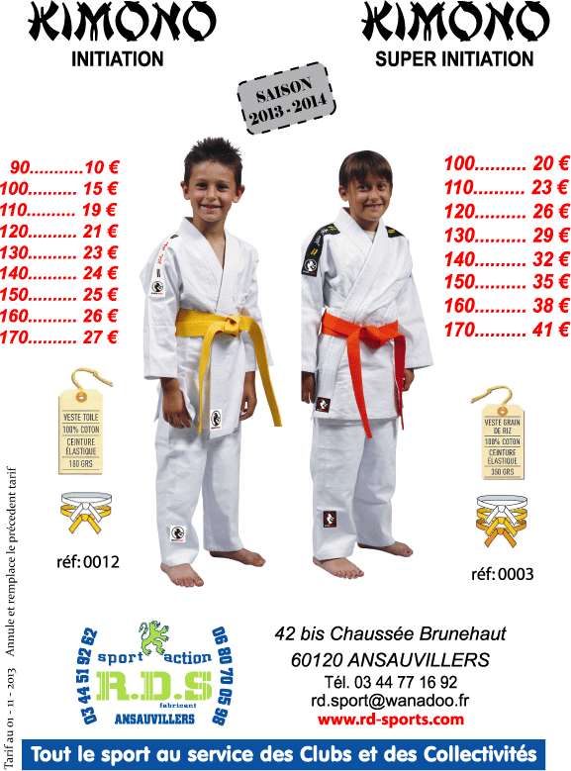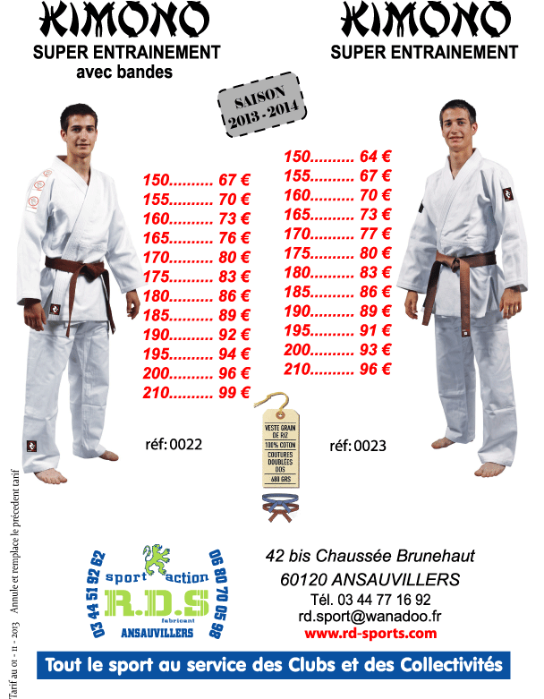

KIMONO SUPER INITIATION
TAILLE | PRIX DE BASE | PARTICIPATION MJC | RESTE A PAYER
100 | 20.00 € | 10.00 € | 10.00 €
110 | 23.00 € | 11.50 € | 11.50 €
120 | 26.00 € | 13.00 € | 13.00 €
130 | 29.00 € | 14.50 € | 14.50 €
140 | 32.00 € | 16.00 € | 16.00 €
150 | 35.00 € | 17.50 € | 17.50 €
160 | 38.00 € | 19.00 € | 19.00 €
170 | 41.00 € | 20.50 € | 20.50 €
KIMONO SUPER ENTRAINEMENT AVEC BANDES
TAILLE | PRIX DE BASE | PARTICIPATION MJC | RESTE A PAYER
150 | 67.00 € | 33.50 € | 33.50 €
155 | 70.00 € | 35.00 € | 35.00 €
160 | 73.00 € | 36.50 € | 36.50 €
165 | 76.00 € | 38.00 € | 38.00 €
170 | 80.00 € | 40.00 € | 40.00 €
175 | 83.00 € | 41.50 € | 41.50 €
180 | 86.00 € | 43.00 € | 43.00 €
185 | 89.00 € | 44.50 € | 44.50 €
190 | 92.00 € | 46.00 € | 46.00 €
195 | 94.00 € | 47.00 € | 47.00 €
200 | 96.00 € | 48.00 € | 48.00 €
210 | 99.00 € | 49.50 € | 49.50 €

AUTRES GAMMES DE KIMONOS POSSIBLES A L’ACHAT
